Observatório PUC-Campinas

Informativo Mensal: Cesta Básica Campinas

Responsável: Prof. Me. Pedro de Miranda Costa

Assistente: Gabriel Alves da Costa

Volume 1 | N. 02 | 2022

**Introdução**

O Observatório PUC-Campinas publica o custo da cesta básica e variações de preços na cidade de Campinas, referentes ao mês de OUTUBRO de 2022.

No mês em questão, o custo da cesta básica foi de **R$ 712,12.** Isso representa uma alta ajustada de **1,78%** em relação ao mês anterior e uma alta absoluta de **3,41%** (ver nota técnica). O salário necessário apurado é de **R$ 2.136,37**.

Para captação e análise de dados, segue-se metodologia do DIEESE em relação aos 13 itens de alimentação e quantidades conforme região do país. Os preços foram coletados em 28 estabelecimentos da cidade de Campinas entre os dias 17 e 24 de outubro.

**Itens e Quantidades**

Os itens e quantidades mensais para 1 pessoa (conforme metodologia DIEESE) são apresentados na tabela abaixo:



**Custo da Cesta Básica e Salário Necessário**

O custo da cesta básica apurado, considerando estabelecidos os itens e marcas, foi de **R$ 712,12**. O salário-mínimo necessário, considerando duas pessoas adultas e duas crianças, e ainda considerando o consumo das duas crianças igual ao de um adulto é de **R$ 2.136,37**.

**Itens, Preços e Variações**

Na tabela abaixo são apresentados o custo de cada item e o preço médio do item (por Kg ou por litro) as variações, em relação ao mês de setembro:



Fonte: Observatório PUC-Campinas

Dos 13 itens da Cesta Básica 6 apresentaram redução de preço, e 7 apresentaram aumento com destaque para manteiga (ver nota técnica - 32%), Tomate (29%) e Batata 18%.

**Comparativos com Outras Capitais**

Apresenta-se no gráfico abaixo comparativo com outras capitais selecionadas.

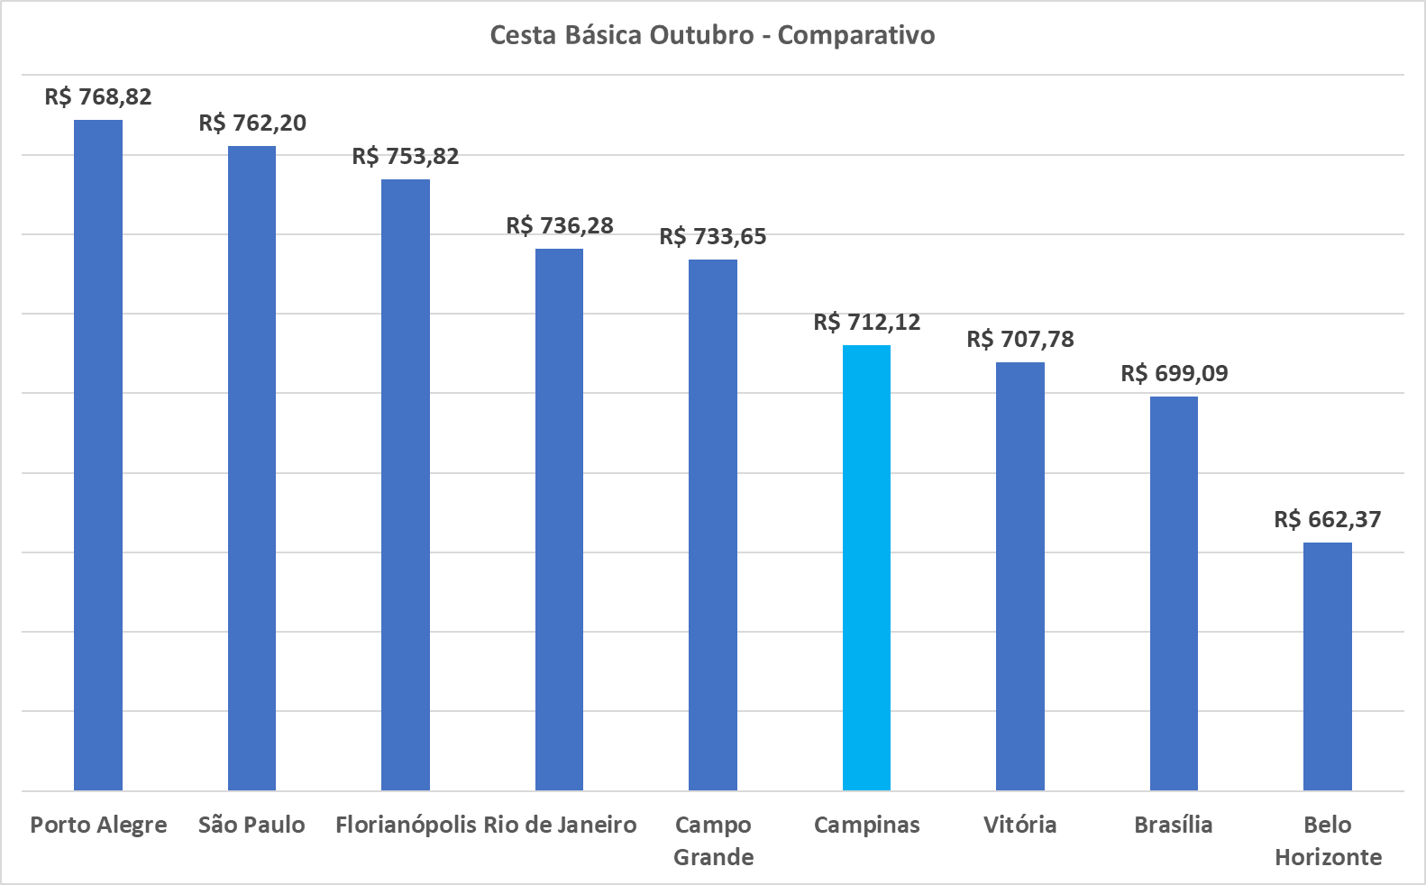

Fonte: DIEESE e Observatório PUC-Campinas

Em relação às capitais da região sudeste, o custo da cesta básica na cidade de Campinas apresenta valor inferior aos das cidades de São Paulo e Rio de Janeiro e superior aos de Vitória e Belo Horizonte.

Como no mês anterior, nota-se proximidade do valor da cesta na cidade de Campinas com os valores apurados pelo DIEESE em Brasília e Campo Grande.

Ainda, de forma geral, observa-se uma alta no custo da Cesta Básica nas demais capitais.

**Nota Técnica**

Na primeira coleta, realizada no mês de setembro de 2022, em relação ao item “manteiga”, foram consideradas como marcas equivalentes também aquelas que continham ou eram relativas ao produto margarina. Embora sejam itens cujos usos são semelhantes são itens com preços significativamente diferentes. Dessa forma, para o mês de outubro (e para os meses subsequentes) serão apurados exclusivamente as marcas de manteiga.

Dessa forma parte da variação experimentada no item em si – e refletida no custo – deveu-se a esse ajuste metodológico.

Em virtude disso, apurou-se o preço da cesta e sua variação **desconsiderando** o valor do item “manteiga”. Nesse conceito, o custo da cesta básica em setembro seria de R$ 663,05, enquanto em outubro, no mesmo conceito, R$ 651,46, significando uma variação de 1,78%.

Já considerando os valores “plenos” apurados a variação entre o custo da cesta em setembro (R$ 688,67) e outubro (R$ 712,12) é de 3,41%.